**Конспект уроку**

**Тема: Застосування кількох способів розкладання**

**многочленів на множники**

***Мета:***

1. Освітня: перевірити рівень засвоєння учнями теми, відповідних правил і формул скороченого множення.

2. Розвиваюча: вміти застосовувати формули скороченого множення на практиці, розвивати обчислювальні навички, логічне мислення.

3. Виховна: створення умов для включення кожного учня в активну навчально-пізнавальну діяльність, де кожен може проявити себе, виховання пізнавального інтересу до предмета; підвищення мотивації учнів до навчання.

***Тип уроку:*** узагальнення і систематизація знань

***Обладнання:***

• підручник, дошка, друковані матеріали;

• мультимедійна дошка, проектор, ноутбук, планшети.

**І ОРГАНІЗАЦІЙНИЙ МОМЕНТ**

**Мотивація до навчання** (11:05)

* Добрий день. Друзі, хочу почати урок зі слів американського винахідника Генрі Форда:

Зібратися разом - це початок,

Триматися разом - це прогрес,

Працювати разом - це успіх!

Ми зібралися, тримаємося разом, починаємо працювати. Бажаю всім успіху!

* Як ви гадаєте, що повинен вміти сучасний учень?

*(вміти швидко знаходити відповіді на запитання в інтернеті, застосовувати набуті знання в повсякденному житті та інше)*

* Сучасний учень повинен мати компетенцію використання інформаційних технологій. Тому сьогодні ми з вами продемонструємо вміння використовувати такі Інтернет сервіси як LearningApps.org , Padlet-дошку та інше.
* Погляньте на дошку. Що спільного в цих фото? (Ви здивуєтесь - це все винаходи дітей)
* Сьогодні, 17 січня, день сприятливий для звершень, творчості, розуму і починань. Тому що саме сьогодні День дітей-винахідників.
* Прагнення досліджувати та пізнавати – це стан усіх дітей. Сьогодні пропоную вам подивитися, на що здатні діти, і можливо, здивуватися тому, що відомі всім предмети придумали саме ваші ровесники! Інновацій, авторами яких стали юні обдарування, накопичилося стільки, що було навіть засновано спеціальне свято. Сподіваюсь, колись воно стане і вашим, але для цього треба плідно працювати.

**ІІ Актуалізація опорних знань**

* Для кожного з вас я підготувала друковані зошити, в яких ми сьогодні будемо працювати, готуватися до контрольної роботи та робити самооцінку. На кожному етапі уроку ви будете оцінювати себе, виставляючи кількість зароблених балів від 1 до 12 в лівій частині зошита. Також після виконання кожної вправи будемо гортати сторінки історії з цікавими фактами на тему дитячого винахідництва.
* Тема нашого уроку «Застосування кількох способів розкладання многочленів на множники». В ваших друкованих зошитах вже зазначено дату і тему уроку, будь ласка, запишіть на них свої прізвища.
* Перш ніж приступити до розв’язування вправ давайте пригадаємо основні формули скорченого множення. Я пропоную вам вправу на відповідність «Знайди пару». І цю вправу ми з вами розв’яжемо в планшетах, за допомогою Padlet-дошки та сервісу LearningApps.
* Увімкніть планшети та відскануйте за допомогою програми QR-код зі свого зошита. (11:10)

Посилання на дошку: [Формули скороченого множення (padlet.com)](https://padlet.com/dzroza937/ptjwp4cmifmb4arj)

Завдання на відповідність <https://learningapps.org/display?v=peh7ypb8t19>

* Виконайте завдання в парі.

**ІІ Приведення одиничних знань у систему**

* Наступним завданням є **вправа «Знайди помилку»** (11:15)

***Завдання №1*** *(по 1 балу за кожну знайдену помилку)*

1. ***(4у-3х)(4у+3х)=8у²-9х²***

***(4у-3х)(4у+3х)=16у²-9х²***

**2. *100х²-4у²=(50х-2у)(50х+2у)***

***100х²-4у²=(10х-2у)(10х+2у)***

***3. (3х+у)²=9х²-6ху+у²***

***(3х+у)²=9х²+6ху+у²***

**4. *(6a-9c)²=36a²-54ac+81c²***

***(6a-9c)²=36a²-108ac+81c²***

**5. *4у²- 14у + 1=(2у – 1)²***

***4у²- 4у + 1=(2у – 1)²***

* Молодці, ви впорались, тому можна сказати, що ви зробили свій перший крок до власного винаходу. Тому я вам пропоную послухати історію свята Дня дітей-винахідників:

Датою свята обрано день народження вченого, винахідника, політичного діяча США Бенджаміна Франкліна. Він вважав винахідництво одним з видів державної діяльності. Першим винаходом Бенджаміна Франкліна (тоді його звали ще просто Бен) стали ласти. Майбутній політик, якому на той момент ледь виповнилося 12 років, змайстрував їх з дерев'яних дощечок. Ці ласти, закріплені на руках, дозволяли юному Франкліну розвивати таку швидкість у воді, що він миттєво став кумиром хлопчаків чи не всього Бостона.

* Для того, щоб стати успішною людиною (наприклад, як Бенджамін Франклін) необхідно мати гарну освіту, яку ви можете здобути у Вищих навчальних закладах. Для цього Вам треба успішно скласти ЗНО. Тому наступним завданням будуть тести ЗНО з математики за минулі роки.

**По матеріалам ЗНО** *(по 2 бали за кожне правильно розв’язане завдання)* (11:20)

***Завдання №2***



***Завдання №3***



***Завдання №4*** *(по 2 бали за кожний приклад)*

Установити відповідність між виразами (1-4) та їх розкладами на множники (А-Д)

 

* Трохи відпочиньте та подивіться відео-тизер ще одного винаходу: (11:35)

[Шрифт Брайля. Дар свободи. Тизер - YouTube](https://www.youtube.com/watch?v=SuBzR-TRyyU)

* Хлопчик Луї Брайль став відомим на весь світ завдяки створенню шрифту, за допомогою якого незрячі люди можуть читати й писати. Юний винахідник втратив зір у восьмирічному віці. До 15 років Луї розробив рельєфно-крапковий тактильний шрифт, за допомогою якого розпізнавати символи можна було одним дотиком пальця. Тим самим він змінив життя мільйонів. Сьогодні, майже два століття по тому, шрифт Брайля адаптований для безлічі мов і є безцінним інструментом навчання та комунікації незрячих людей. Першою книгою, яка була надрукована цим шрифтом, стала «Історія Франції» (1837 рік).
* Для того щоб стати успішною людиною потрібно мати не тільки гарну освіту, виховання, зовнішній вигляд. Але необхідно бути лідером.У першу чергу, лідер має бути лідером думок, тим, кого можна цитувати, хто може надихати, на кого можна покластись.

***Завдання №5*** (11:37)

* Зараз кожен з вас буде мати змогу добути для класу деякі цікаві факти, відповідаючи правильно на наступні завдання та отримуючи саме для себе додаткові бали: *(по 2 бали за кожне завдання)*

1. Перетвори у многочлен (-3k + 4n )2

(Цікавий факт №1  Якось одинадцятирічний хлопець на ім’я Френк Епперсон випадково залишив на вулиці стакан з лимонадом. Була зима і день був морозний. Згодом це зробило його дуже багатим. Вранці хлопчик, природно, знайшов свій забутий стаканчик замерзлим, але від цього не менш цікавим. Це незвичайне для нього тоді відкриття свого часу стало початком створення «фруктового льоду», коли у 18 років йому прийшла в голову ідея випускати заморожений лимонад.)

1. (-6c-d)2

(Цікавий факт №2 Перший батут винайшов 16-тирічний хлопець на ім’я Джон Ніссен з Айови у 1930-му році. Одного разу він вирішив натягнути брезент армійського зразка за допомогою гумових амортизаторів на залізний каркас, щоб просто пострибати на своє задоволення.)

1. Розв'яжіть рівняння (x-6)2 -x(x+9)=15

(Цікавий факт №3 Прапор Аляски - теж дитячий винахід. 13-річний Бені Бенсон 1926 року відправив свій ескіз на конкурс Державного прапора Аляски. Синій колір, що символізує небо і офіційну квітку штату - незабудку, зображення сузір'я Великої Ведмедиці та Полярної зірки привели хлопчика до перемоги.)

1. Розв'яжіть рівняння x2 +10x+25=0

(Цікавий факт №4 Американський школяр Джек Томас Андрака – у 15 років винайшов прототип тест-системи для діагностики раку підшлункової залози на ранній стадії. Звернувшись до двох сотень учених з проханням надати лабораторне приміщення для експериментів, 14-річний хлопець отримав єдину позитивну відповідь. Юний дослідник працював у лабораторії протягом 7 місяців, приходячи туди після шкільних занять і на вихідних. У результаті було створено схожий на глюкометр експериментальний прилад, який виявляє в крові основний маркер для виявлення ракових захворювань. За оцінками автора, тест виявився в кілька разів швидшим і дешевшим за аналоги.)

**ІІІ Підбиття підсумків уроку** (11:47)

* Можна перераховувати дитячі винаходи нескінченно. Усі ці розробки та багато інших доводять, що не обов’язково бути дорослим, щоб робити великі відкриття! І сьогодні саме той день, у який потрібно порадіти винахідливості юних геніїв, оцінити значимість їх численних винаходів та задуматись над тим чи так багато часу я приділяю своєму навчанню?
* Наприкінці нашого уроку я пропоную вам відтворити зоряне небо. Чим більше ви впевнені в своїх математичних знаннях з даної теми тим вище повинна бути піднята ваша зірочка. Прошу підняти зірочки.
* Дякую. Також на нашій онлайн дошці є пост вражень уроку. Залиште в ньому смайл який відповідає вашому настрою, враженню від уроку або залиште коментар, якщо було складно і що саме визвало труднощі.
* Дякую, свої оцінки ви дізнаєтесь на наступному уроці після перевірки ваших друкованих зошитів та підрахунку балів, тому здайте їх, будь-ласка.
* Сподіваюсь, що розв’язання сьогоднішніх завдань допоможе вам зробити власний винахід.

**IV Повідомлення домашнього завдання**

Підготувати інформацію про дітей-винахідників України та по одному прикладу для кожної з формул.

Робочий зошит:

(Прізвище Ім’я учня)

17 січня

Класна робота

Тема уроку: Застосування кількох способів розкладання многочленів на множники

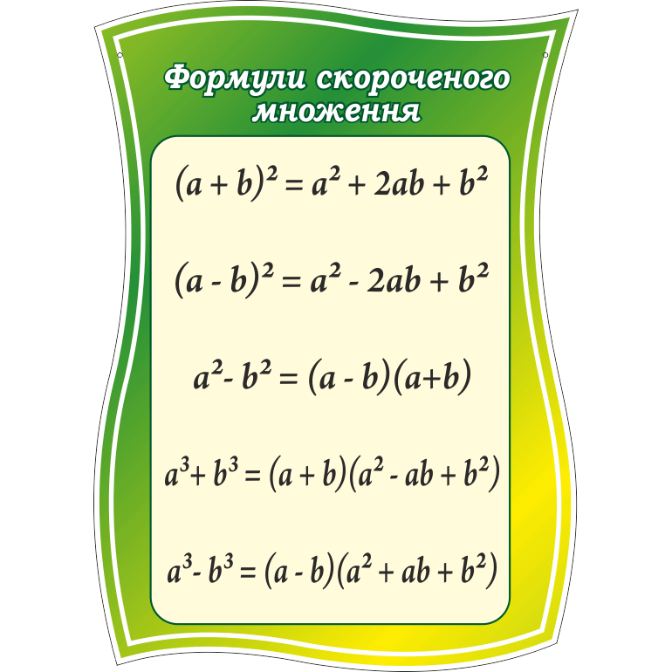Онлайн дошка Padlet Інформаційний стенд

***Завдання 1:*** Знайди помилку:

1. (4у-3х)(4у+3х)=8у²-9х²
2. 100х²-4у²=(50х-2у)(50х+2у)
3. (3х+у)²=9х²-6ху+у²
4. (6a-9c)²=36a²-54ac+81c²
5. 4у²- 14у + 1=(2у – 1)²

***Завдання 2:*** 

*Розв’язання:*__________________________________________________________________________

***Завдання 3:***



*Розв’язання:*__________________________________________________________________________

***Завдання 4:***

Установити відповідність між виразами (1-4) та їх розкладами на множники (А-Д)

 

*Розв’язання:*



***Завдання №5***